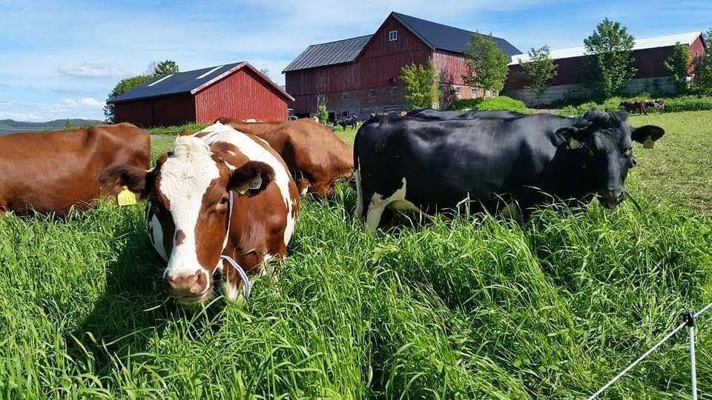  INVITASJON  få klima-koordinatoren til ditt produsentlag  Lag til ein nyttig og triveleg samling i produsentlaget.  Klimakalkulatoren er nytt for mange. Innlogging og samtykkjer er enkelt å gjere sjølv og heilt ufarleg, men første gongen kan det vere triveleg å gjere dette saman med andre.  Kva med å samle produsentlaget til eit møte med klimakalkulatoren og innlogging som tema? Klimakoordinatoren kan kome og hjelpe til med innlogging og samtykkjer, svare på spørsmål og fortelje om klimarådgjeving. Det kostar ingenting å få klimakoordinatoren på besøk til produsentlaget.  Er dette noko for ditt produsentlag?  Ta kontakt med klimakoordinatoren på telefon 48288669 eller på e-post: kontakt@klimavest.no  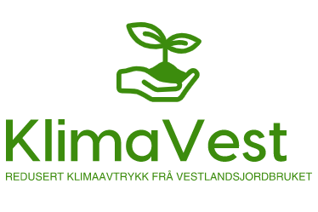 | Frå 1.1.2023 gir TINE 2 øre/liter i berekraftstillegg på mjølkeprisen  ────  Mjølkeprodusentar som tek bruk TINE sin dyrevelferdsindikator og som loggar seg inn og gir samtykkjer i Landbrukets Klimakalkulator får eit tillegg i mjølkeprisen på 2 øre/liter.  ────  Om du er medlem i Kukontrollen og har tilstrekkeleg datagrunnlag vert dette automatisk lagt inn i dyrevelferds-indikatoren.  ────  I Klimakalkulatoren må du logge inn og gi samtykkjer til datasamling sjølv.  ────  REDUSERT KLIMAAVTRYKK FRÅ VESTLANDS-JORDBRUKET  www.KlimaVest.no  kontakt@klimavest.no  Tlf 48288669  Nettadresse  Datoer og klokkeslett

